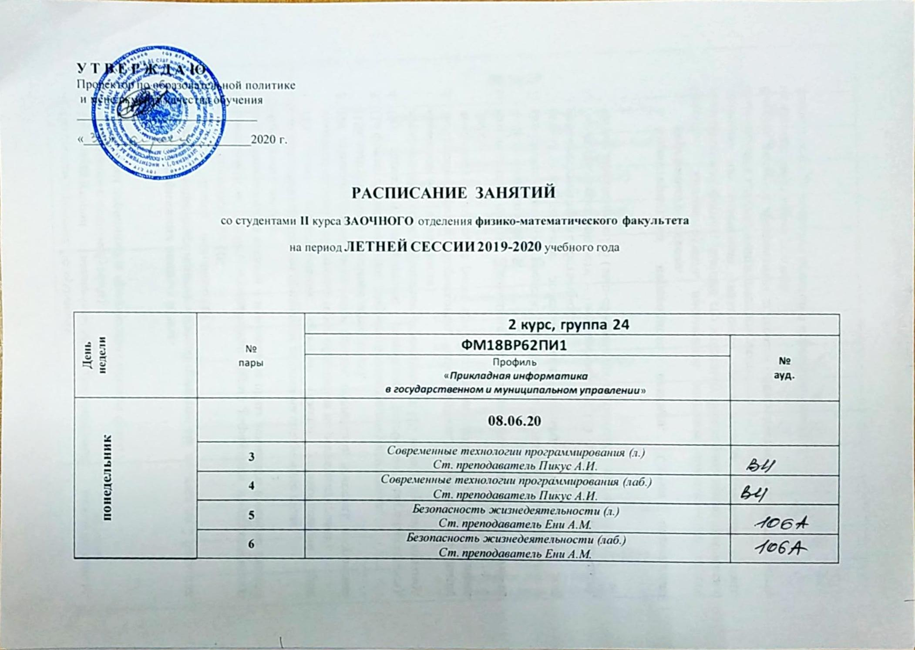
У Т В Е Р Ж Д А Ю
Проректор по образовательной политике
и менеджменту качества обучения
_____________________________
«____»______________________2020 г.

РАСПИСАНИЕ ЗАНЯТИЙ
со студентами II курса ЗАОЧНОГО отделения физико-математического факультета
на период ЛЕТНЕЙ СЕССИИ 2019-2020 учебного года

День  недели | №  пары | 2 курс, группа 24
 |  | ФМ18ВР62ПИ1 | №  ауд.
Профиль
«Прикладная информатика
в государственном и муниципальном управлении»
понедельник |  | 08.06.20
 | 3 | Современные технологии программирования (л.)  Ст. преподаватель Пикус А.И.
 | 4 | Современные технологии программирования (лаб.)  Ст. преподаватель Пикус А.И.
 | 5 | Безопасность жизнедеятельности (л.)  Ст. преподаватель Ени А.М.
 | 6 | Безопасность жизнедеятельности (лаб.)  Ст. преподаватель Ени А.М.

вторник |  | 09.06.20
 | 3 | Современные технологии программирования (л.)  Ст. преподаватель Пикус А.И.
 | 4 | Современные технологии программирования (лаб.)  Ст. преподаватель Пикус А.И.
 | 5 | Безопасность жизнедеятельности (пр.)  Ст. преподаватель Ени А.М.
 | 6 | Безопасность жизнедеятельности (лаб.)  Ст. преподаватель Ени А.М.
среда |  | 10.06.20
 | 4
 | 5 | Безопасность жизнедеятельности (пр.)  Ст. преподаватель Ени А.М.
 | 6 | Безопасность жизнедеятельности (пр.)  Ст. преподаватель Ени А.М.
 | 7 | Численные методы (пр.)  Ст. преподаватель Афонин В.В.
четверг |  | 11.06.20
 | 3 | Современные технологии программирования (лаб.)  Ст. преподаватель Пикус А.И.
 | 4 | Безопасность жизнедеятельности  Ст. преподаватель Ени А.М. ЗАЧЕТ
 | 5 | Численные методы (пр.)  Ст. преподаватель Афонин В.В.
 | 6 | Численные методы (пр.)  Ст. преподаватель Афонин В.В.
пятница |  | 12.06.20
 | 5 | Русский язык и культура речи (пр.)  Ст. преподаватель Скоморовская А.А.
 | 6 | Русский язык и культура речи (пр.)  Ст. преподаватель Скоморовская А.А.
суббота |  | 13.06.20
 | 1 | Информационные системы и технологии (л.)  Ст. преподаватель Васильев В.В.
 | 2 | Численные методы  Ст. преподаватель Афонин В.В. ЭКЗАМЕН
 | 3 | Информационные системы и технологии (пр.)  Ст. преподаватель Васильев В.В.
 | 4 | Информационные системы и технологии (пр.)  Ст. преподаватель Васильев В.В.
 | 5 | Информационные системы и технологии (л.)  Ст. преподаватель Васильев В.В.

Декан физико-математического факультета доцент В. Коровай
Начальник УАП и СКО А.В. Топор
Ведущий специалист УАП и СКО И.Д. Плугарь

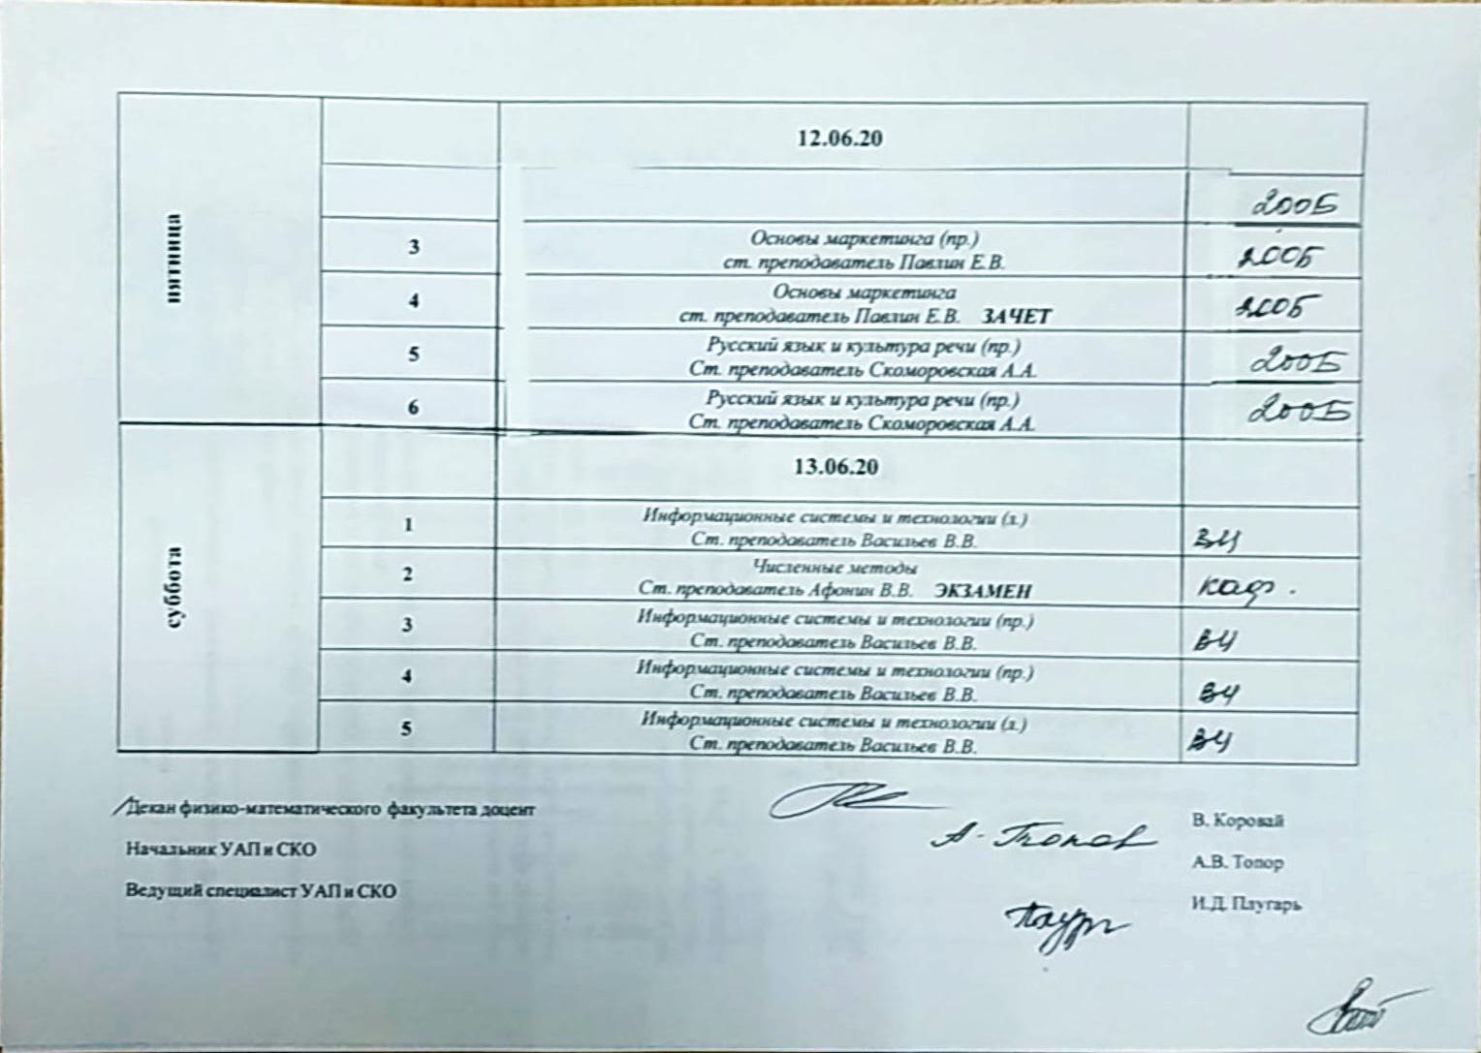
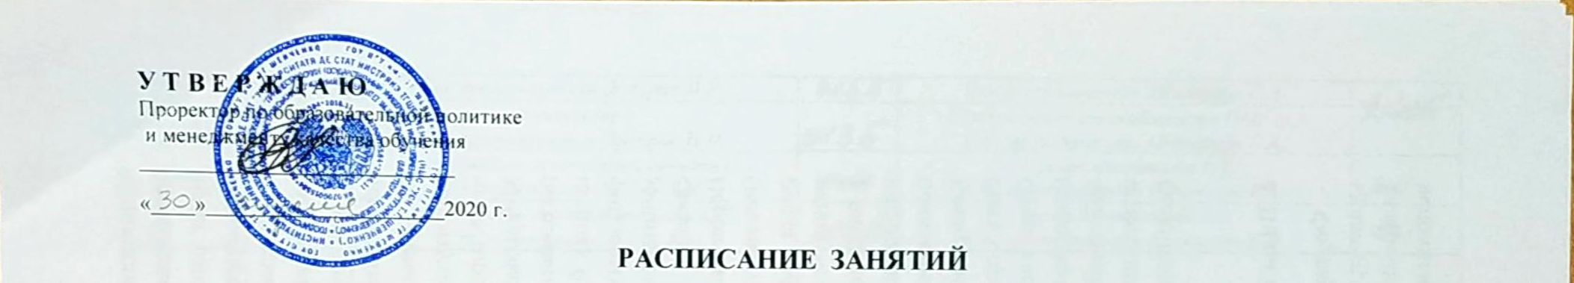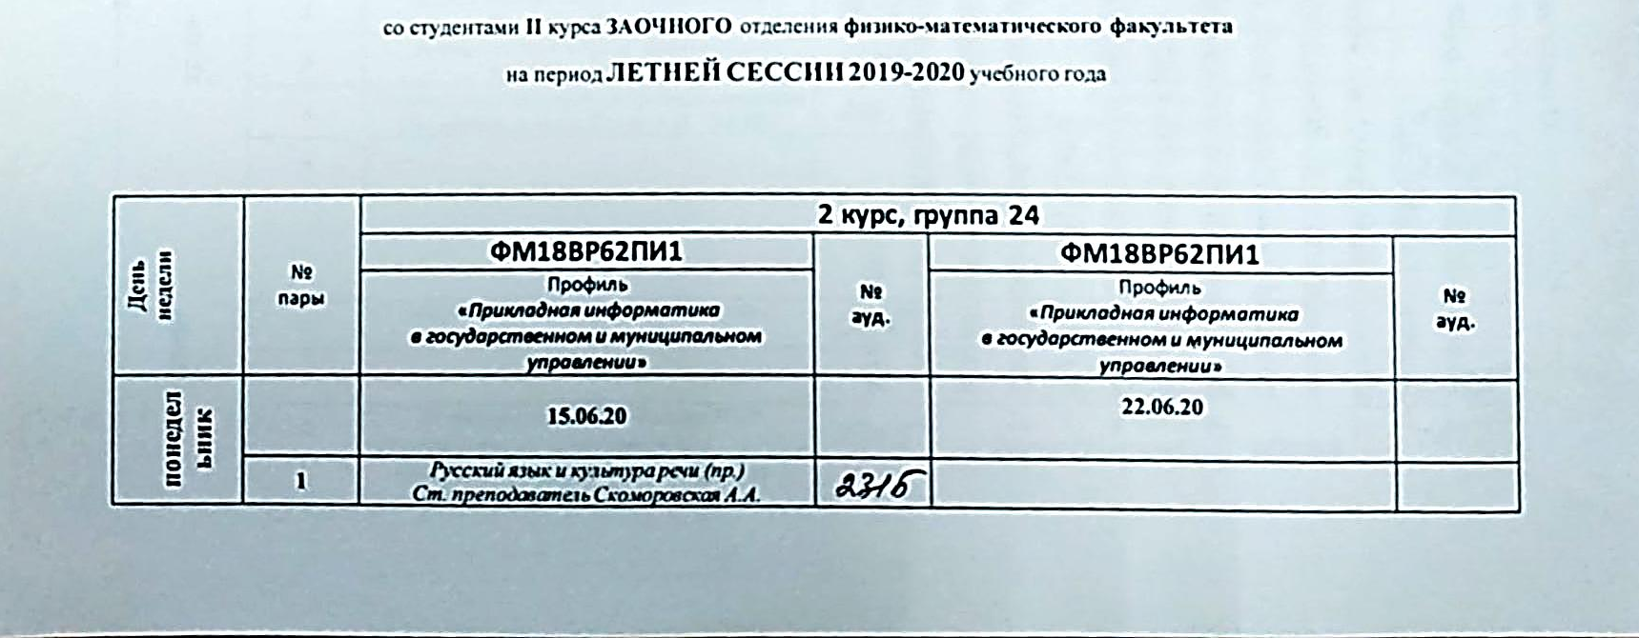
У Т В Е Р Ж Д А Ю
Проректор по образовательной политике
и менеджменту качества обучения
_____________________________
«____»______________________2020 г.

РАСПИСАНИЕ ЗАНЯТИЙ
со студентами II курса ЗАОЧНОГО отделения физико-математического факультета
на период ЛЕТНЕЙ СЕССИИ 2019-2020 учебного года

День  недели | №  пары | 2 курс, группа 24
 |  | ФМ18ВР62ПИ1 | №  ауд. | ФМ18ВР62ПИ1 | №  ауд.
 |  | Профиль  «Прикладная информатика  в государственном и муниципальном управлении» |  | Профиль  «Прикладная информатика  в государственном и муниципальном управлении»
понедельник |  | 15.06.20 |  | 22.06.20
 | 1 | Русский язык и культура речи (пр.)  Ст. преподаватель Скоморовская А.А.
 | 2 | Русский язык и культура речи  Ст. преподаватель Скоморовская А.А.ЗАЧЕТ
 | 3 | Дифференциальные уравнения  Доцент Алещенко С. А. ЗАЧЕТ |  | Программирование в системе 1С: Предприятие  Доцент Надькин Л.Ю. ЭКЗАМЕН
вторник |  | 16.06.20 |  | 23.06.20
 | 2 |  |  | Философия (л.)  Доцент Граневский В.В.
 | 3 | Основы политической власти ПМР (л.)  Ст. преподаватель Мензарарь С.А. |  | Философия (л.)  Доцент Граневский В.В.
 | 4 | Основы политической власти ПМР (л.)  Ст. преподаватель Мензарарь С.А.
среда |  | 17.06.20 |  | 24.06.20
 | 2 | Английский язык в проф. деятельности  профессор Флоря Е.П.
 | 3 | Английский язык в проф. деятельности  профессор Флоря Е.П.
 | 4 | Современные технологии программирования  Ст. преподаватель Пикус А.И. ЗАЧЕТ |  | Философия (л.)  Доцент Граневский В.В.
 | 5 |  |  | Философия (л.)  Доцент Граневский В.В.
четверг |  | 18.06.20 |  | 25.06.20
 | 2 | Английский язык в проф. деятельности  профессор Флоря Е.П.
 | 3 |  |  | Философия (пр.)  Доцент Граневский В.В.
 | 4 | Основы политической власти ПМР  Ст. преподаватель Мензарарь С.А. ЗАЧЕТ |  | Философия  Доцент Граневский В.В. ЭКЗМЕН
 | 5 | Основы политической власти ПМР (пр.)  Ст. преподаватель Мензарарь С.А.
пятница |  | 19.06.20 |  | 26.06.20
 | 4 | Сиситема Г М У  Ст. преподаватель Мензарарь С.А. ЗАЧЕТ
суббота |  | 20.06.20 |  | 27.06.20
 | 1 | Информационные системы и технологии (л.)  Ст. преподаватель Васильев В.В. |  | Информационные системы и технологии (л.)  Ст. преподаватель Васильев В.В.
 | 2 | Информационные системы и технологии (лаб.)  Ст. преподаватель Васильев В.В. |  | Информационные системы и технологии (лаб.)  Ст. преподаватель Васильев В.В.
 | 3 |  |  | Информационные системы и технологии (лаб.)  Ст. преподаватель Васильев В.В.
 | 4 | Английский язык в проф. деятельности  профессор Флоря Е.П. ЗАЧЕТ |  | Информационные системы и технологии  Ст. преподаватель Васильев В.В. ЗАЧЕТ
 | 5

Декан физико-математического факультета доцент О.В. Коровай
Начальник УАП и СКО А.В. Топор
Ведущий специалист УАП и СКО И.Д. Плугарь

